**SAE 302 -- Développer des applications communicantes**



**Installation et Configuration de TraceCord**

**Auteurs : Bastien Labeste, Robin Kwiatkowski, Quentin Chambelland**

**📅 Dernière mise à jour : 16 Février 2025**

Table des matières

1.Introduction 3

2. Pré-requis 4

2.1. Matériel requis 4

2.2. Logiciels et outils nécessaires 4

3. Configuration du Serveur 4

3.1 Installation des dépendances serveur 4

Installer PHP 4

Installer MariaDB et PHP-MySQL 4

Redémarrer le serveur Apache pour appliquer les changements 4

Configurer l’utilisateur root de MariaDB 5

Installer phpMyAdmin 5

Accéder à phpMyAdmin 5

3.2 Création de la base de données et des tables 6

Créer la base de données et la table des messages 6

Vérifier que la table a bien été créée 6

3.3 Importation d’une base de données existante 6

Via le terminal MariaDB 6

Via phpMyAdmin 7

3.4 Vérification de la connexion à MariaDB 7

Se connecter à MariaDB 7

Lister les bases de données 7

Sélectionner la base de données Discord 7

Vérifier que des données sont présentes 7

Quitter MariaDB 8

4. Déploiement et Configuration de l’API 8

4.1 Installation et Configuration du Serveur Web 8

Vérification d’Apache et PHP 8

Vérifier son statut 8

Tester PHP 9

4.2 Déploiement de l’API PHP 9

Placer les fichiers API sur le serveur 9

Configuration de l’API 10

Vérification du bon fonctionnement de l’API 10

4.3 Sécurisation et Accès à Distance 11

Autoriser les connexions externes à la base de données 11

Ouvrir le port 3306 sur le pare-feu 12

4.4 Vérification Finale 12

5. Installation de l’Application Android 12

5.1. Configuration d’Android Studio 12

5.2. Exécution de l’application 13

6. Dépannage et Résolution des Problèmes 14

7. Conclusion 14

# 1.Introduction

L’objectif de ce document est de détailler toutes les étapes nécessaires pour installer et configurer l’application **TraceCord**, un projet Android permettant d’afficher la liste des utilisateurs et leurs messages provenant d’une base de données MySQL.

Ce guide d’installation couvre :

* La mise en place de la base de données MySQL
* La configuration du serveur PHP
* L’installation et l’exécution de l’application Android

Chaque section est détaillée afin de garantir une mise en place fonctionnelle de l’application.

# 2. Pré-requis

## 2.1. Matériel requis

Pour installer et exécuter **TraceCord**, assurez-vous de disposer des éléments suivants :

* Un serveur Linux (Ubuntu/Debian recommandé)
* Un ordinateur avec Android Studio installé pour exécuter l’application

## 2.2. Logiciels et outils nécessaires

* MySQL : Gestion de la base de données
* Apache + PHP : Serveur web pour exécuter les scripts PHP
* PhpMyAdmin : Interface web pour gérer la base de données
* Android Studio : IDE pour exécuter et tester l’application

# 3. Configuration du Serveur

## 3.1 Installation des dépendances serveur

### Installer PHP

* sudo apt install php libapache2-mod-php -y

### Installer MariaDB et PHP-MySQL

* sudo apt install mariadb-server php-mysql -y

### Redémarrer le serveur Apache pour appliquer les changements

* sudo service apache2 restart

### Configurer l’utilisateur root de MariaDB

* sudo mysql --user=root

Puis, dans le terminal MariaDB, exécutez les commandes suivantes :

* DROP USER 'root'@'localhost';
* CREATE USER 'root'@'localhost' IDENTIFIED BY 'root';
* GRANT ALL PRIVILEGES ON *.* TO 'root'@'localhost';
* QUIT;

### Installer phpMyAdmin

* sudo apt install phpmyadmin -y

Lors de l’installation :

* Sélectionnez **apache2** comme serveur web.
* Pour la configuration de phpMyAdmin, sélectionnez **NO** (le package n’est pas indispensable).

### Accéder à phpMyAdmin

1. Ouvrez un navigateur et entrez l’adresse suivante :

* http://<IP_DU_SERVEUR>/phpmyadmin

(Remplacez <IP_DU_SERVEUR> par l’adresse IP du serveur).

1. Connectez-vous avec :
   * **Utilisateur** : root
   * **Mot de passe** : root

## 3.2 Création de la base de données et des tables

Une fois connecté à MariaDB, exécutez les commandes suivantes pour créer la base de données et la table des messages.

### Créer la base de données et la table des messages

* CREATE DATABASE Discord;
* USE Discord;
* CREATE TABLE messages (

id INT PRIMARY KEY AUTO_INCREMENT,

nom_utilisateur VARCHAR(255),

message TEXT,

date DATETIME,

receveur VARCHAR(255),

message_length INT

);

### Vérifier que la table a bien été créée

* SHOW TABLES;
* SELECT * FROM messages;

## 3.3 Importation d’une base de données existante

Si vous disposez d’un fichier SQL contenant des données préexistantes, vous pouvez l’importer de deux manières :

### Via le terminal MariaDB

* mysql -u root -p Discord < dump.sql

### Via phpMyAdmin

* Accéder à phpMyAdmin
* Sélectionner la base de données Discord
* Aller dans l’onglet "Import"
* Charger le fichier SQL (dump.sql)
* Cliquer sur "Exécuter" pour importer les données

## 3.4 Vérification de la connexion à MariaDB

Après avoir installé et configuré MariaDB, nous allons tester la connexion et vérifier que les données sont bien présentes dans la base.

### Se connecter à MariaDB

Ouvrez un terminal et exécutez :

* sudo mysql --user=root

### Lister les bases de données

* SHOW DATABASES;

Vous devriez voir apparaître la base de données Discord.

### Sélectionner la base de données Discord

* USE Discord;

### Vérifier que des données sont présentes

* SELECT * FROM messages;

Si la base de données est bien remplie, cette commande affichera les messages stockés dans la table messages.

### Quitter MariaDB

* QUIT;

# 4. Déploiement et Configuration de l’API

## 4.1 Installation et Configuration du Serveur Web

Une fois la base de données et MariaDB configurés, nous devons mettre en place l'API PHP qui permettra à l’application Android de récupérer et d’envoyer des données.

### Vérification d’Apache et PHP

Apache et PHP ont déjà été installés à l’étape **3.1**. Vérifions que le serveur fonctionne correctement :

Lancer Apache s’il n’est pas actif

* sudo systemctl start apache2

### Vérifier son statut

* sudo systemctl status apache2

Si Apache fonctionne correctement, vous verrez un message indiquant qu’il est "active (running)".

### Tester PHP

* Créez un fichier de test :
  + sudo nano /var/www/html/info.php
  + Ajoutez ce contenu :
    - <?php

phpinfo();

?>

* + Enregistrez et fermez le fichier (CTRL + X, puis Y, puis Entrée).
  + Ouvrez un navigateur et entrez :
    - http://<IP_DU_SERVEUR>/info.php

Si la page s’affiche avec les informations PHP, alors PHP est bien configuré.

## 4.2 Déploiement de l’API PHP

### Placer les fichiers API sur le serveur

Les fichiers API doivent être placés dans le dossier /var/www/html/. Copiez les fichiers PHP nécessaires dans ce répertoire :

* sudo mv get_users.php /var/www/html/
* sudo mv get_messages.php /var/www/html/
* sudo mv config.php /var/www/html/

Assurez-vous que les fichiers ont les bons droits d’accès :

* sudo chmod 644 /var/www/html/*.php

### Configuration de l’API

Dans config.php, entrez les informations de connexion à la base de données :

* <?php

$host = "localhost";

$dbname = "Discord";

$user = "root";

$pass = "root";

try {

$pdo = new PDO("mysql:host=$host;dbname=$dbname;charset=utf8", $user, $pass);

$pdo->setAttribute(PDO::ATTR_ERRMODE, PDO::ERRMODE_EXCEPTION);

} catch (PDOException $e) {

die("Erreur de connexion : " . $e->getMessage());

}

?>

### Vérification du bon fonctionnement de l’API

* Tester les endpoints via un navigateur
  + Liste des utilisateurs :
    - http://<IP_DU_SERVEUR>/get_users.php
  + Messages d’un utilisateur :
    - http://<IP_DU_SERVEUR>/get_messages.php?username=<NOM_UTILISATEUR>
* Si tout fonctionne bien, les résultats seront affichés en JSON.
* Tester via curl
  + Depuis un terminal, exécutez :
    - curl -X GET http://<IP_DU_SERVEUR>/get_users.php
  + Vous devriez voir la liste des utilisateurs en JSON.
* Activer les logs Apache pour le débogage (en cas de problème)
  + sudo tail -f /var/log/apache2/error.log

## 4.3 Sécurisation et Accès à Distance

### Autoriser les connexions externes à la base de données

* Modifier le fichier de configuration MySQL
  + sudo nano /etc/mysql/mariadb.conf.d/50-server.cnf
  + Recherchez la ligne :
    - bind-address = 127.0.0.1
  + Remplacez-la par :
    - bind-address = 0.0.0.0
  + Sauvegardez (CTRL + X, puis Y, puis Entrée).
* Redémarrer MariaDB
  + - sudo systemctl restart mariadb
* Autoriser l’accès distant pour l’utilisateur root
  + GRANT ALL PRIVILEGES ON *.* TO 'root'@'%' IDENTIFIED BY 'root' WITH GRANT OPTION;
  + FLUSH PRIVILEGES;

### Ouvrir le port 3306 sur le pare-feu

Si vous utilisez ufw (Uncomplicated Firewall) :

* sudo ufw allow 3306/tcp
* sudo ufw reload

Si vous utilisez iptables :

* sudo iptables -A INPUT -p tcp --dport 3306 -j ACCEPT

## 4.4 Vérification Finale

Après avoir suivi toutes ces étapes, assurez-vous que :

* L’API renvoie bien des données JSON.
* La base de données est accessible depuis une connexion distante.
* Les logs Apache et MySQL ne contiennent pas d’erreurs bloquantes.

# 5. Installation de l’Application Android

## 5.1. Configuration d’Android Studio

1. Ouvrir **Android Studio** et assurez-vous d’avoir installé :
   * JDK 11+
   * Gradle (dernière version compatible)
   * SDK Android API 33+
2. Vérifiez que les dépendances suivantes sont présentes dans **app/build.gradle** :

* dependencies {

implementation 'com.squareup.retrofit2:retrofit:2.9.0'

implementation 'com.squareup.retrofit2:converter-gson:2.9.0'

}

## 5.2. Exécution de l’application

1.Ouvrir le projet dans Android Studio

* Lancez **Android Studio**
* Créez le projet **SAEdiscord** en sélectionnant Empty Views Activity
* Récupérez les fichiers sur le Github et les importer aux bons endroits :

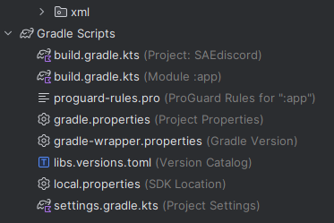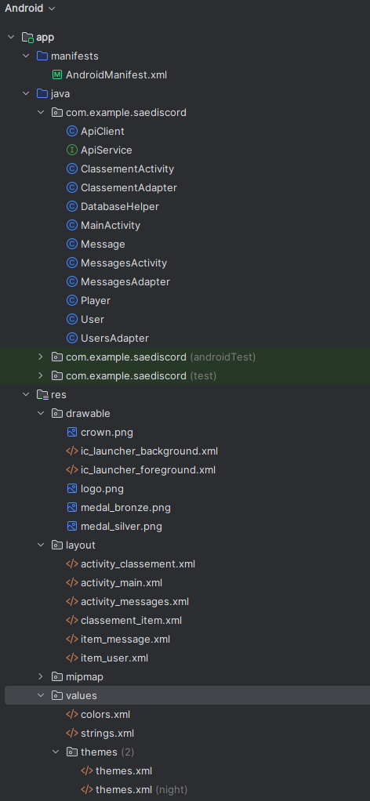

2. Configurer un appareil de test

* Option 1 : Tester sur un téléphone
  + Activez le **mode développeur** et le **débogage USB** sur votre téléphone
  + Branchez le téléphone à l’ordinateur via USB
  + Vérifiez qu’il est bien reconnu dans Android Studio (*onglet Select Deployment Target*)
* Option 2 : Utiliser un émulateur
  + Allez dans **Tools > Device Manager**
  + Créez un **Virtual Device** (API 30 ou plus recommandé)
  + Démarrez l’émulateur

3. Lancer le bot Discord et récupérer les messages

Avant d’exécuter l’application, il faut **récupérer les messages Discord** pour qu’ils soient affichés correctement.

* **Lancer le bot Discord**
  + Ouvrez un terminal dans le dossier du bot
  + Exécutez la commande :
    - python3 bot_discord.py
  + Assurez-vous que le bot est bien en ligne sur Discord
* **Sélectionner les messages Discord**
  + Sur **Discord**, tapez la commande suivante dans un salon où le bot a accès :
    - !selection <nombre> #<serveur>

Remplacez **<nombre>** par le nombre de messages à récupérer et **<serveur>** par l’ID du serveur Discord.

* + **Alternative via le terminal**
    - Exécutez cette commande dans le terminal où tourne le bot :
      * python3 bot_discord.py selection <nombre> <ID_salon>

Remplacez **<nombre>** par le nombre de messages et **<ID_salon>** par l’ID du salon à analyser.

* **Exécuter le traitement des messages**
  + Une fois les messages récupérés, tapez sur **Discord** :
    - !java
  + **Ou exécutez la commande directement dans un terminal** :
    - java -cp .:mysql-connector-java-9.2.0.jar DiscordDataProcessor
  + Cela enverra les messages analysés dans la **base de données**.

4. Exécuter l’application

* Dans Android Studio, cliquez sur **Run**
* Sélectionnez votre téléphone ou l’émulateur
* L’application se lance et affiche les utilisateurs

5. Fonctionnalités disponibles

Une fois l’application lancée, vous pouvez :

* **Consulter la liste des utilisateurs**
  + Rechercher un utilisateur via la barre de recherche
  + Cliquer sur un utilisateur pour voir ses messages
* **Analyser la toxicité des messages**
  + Chaque utilisateur a un **score de toxicité** basé sur les messages récupérés
  + Les messages sont triés et affichent leur score
* **Voir le classement de toxicité**
  + En appuyant sur **"Voir le classement"**, vous accédez au **top des utilisateurs les plus toxiques**
  + Les **trois premiers** reçoivent une médaille (or, argent, bronze)
* **Naviguer entre les écrans**
  + Depuis la liste des utilisateurs → Voir les messages
  + Depuis les messages → Voir le classement
  + Bouton **Retour** pour revenir en arrière

**6. Vérification finale**

* Si l’application ne récupère pas de messages :
  + Vérifiez la base de données avec :
    - SELECT * FROM messages;
  + Vérifiez que le bot Discord a bien ajouté les messages
* Si le classement est vide :
  + Vérifiez que les utilisateurs ont bien des scores de toxicité

L’application est maintenant prête à être utilisée.

# 6. Dépannage et Résolution des Problèmes

| **Problème** | **Solution** |
| --- | --- |
| Aucun utilisateur trouvé | Vérifiez la base de données avec SELECT * FROM messages; |
| Page blanche sur l’API | Activez error_reporting(E_ALL); et vérifiez les logs Apache sudo tail -f /var/log/apache2/error.log |
| L’application crash | Consultez **Logcat** dans Android Studio pour identifier l’erreur. |
| Impossible de se connecter à MySQL | Vérifiez bind-address=0.0.0.0 dans /etc/mysql/my.cnf et activez les connexions externes. |

# 7. Conclusion

L’installation et la configuration de **TraceCord** nécessitent une mise en place rigoureuse du serveur PHP, de la base de données MySQL et de l’environnement Android Studio. Si des erreurs persistent, assurez-vous de bien tester chaque partie indépendamment (API, serveur, base de données) avant de lancer l’application Android.

**Développé par :**

Bastien Labeste  
Robin Kwiatkowski  
Quentin Chambelland

**Dernière mise à jour :** 16 Février 2025